Boletín climático 05 – 08/04/2024

Variabilidad Climática - ¿Y el fenómeno de El Niño?
El Niño continúa debilitándose gradualmente. De acuerdo con las últimas informaciones de la Administración Nacional sobre la Atmósfera y el Océano (NOAA, por sus siglas en inglés) las probabilidades de se alcancen las condiciones de neutralidad son del 83% entre los meses de abril y junio.
Los modelos de pronóstico también han empezado a mostrar señales de enfriamiento del océano Pacífico, calculando un 62% de probabilidad de que La Niña se desarrolle entre junio y agosto del presente año. Lo anterior significaría un aumento en las precipitaciones en Risaralda y gran parte del país.

Pronóstico climático para las próximas dos semanas en Risaralda y Colombia.
Para Risaralda, se espera una reducción de las precipitaciones entre el 9 y el 14 de abril, debido a fenómenos de variabilidad natural intraestacional (Oscilación Madden-Julian). Posterior a esto, se prevé que regresen las precipitaciones en todo el departamento, propias de la primera temporada de lluvias de la región Andina.
A nivel nacional, se prevén condiciones de tiempo seco en las regiones Caribe y Orinoquía, así como reducciones de la precipitación en la región Andina (debido a la Oscilación Madden- Julian hasta el día 14 de abril). Mientras tanto, se prevén altos volúmenes de precipitación sobre la región Pacífica y el sur de la Amazonía.

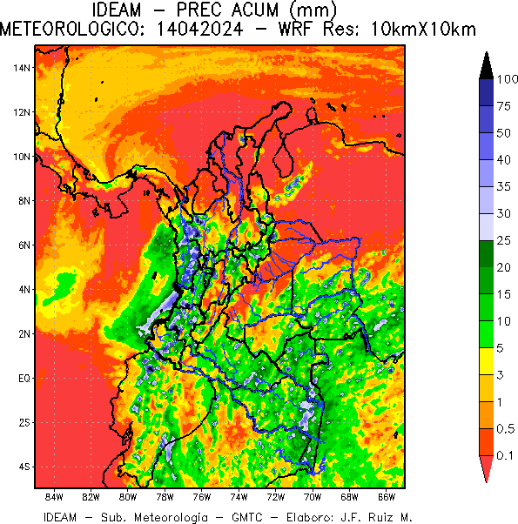

Figura 1. Precipitación acumulada para el 14 de abril (Fuente: IDEAM)

